|  |  |  |
| --- | --- | --- |
|  | **Carátula para entrega de prácticas** | |
| Facultad de Ingeniería | | Laboratorio de docencia |

Laboratorios de computación

salas A y B

|  |  |
| --- | --- |
|  | RODRIGUEZ ESPINO CLAUDIA |
| *Asignatura:* | FUNDAMENTOS DE PROGRAMACIÓN |
| *Grupo:* | 1104 |
| *No de Práctica(s):* | PRÁCTICA 13 |
| *Integrante(s):* | VALENCIA MEDINA ISAC |
|  |  |
|  |  |
| *Semestre:* | PRIMER SEMESTRE 2019-1 |
| *Fecha de entrega:* | 05/OCTUBRE/2018 |
| *Observaciones:* |  |
|  |  |

CALIFICACIÓN: __________

GUÍA PRÁCTICA DE ESTUDIO 13: Lectura y escritura de datos

**OBJETIVO:**

Elaborar programas en lenguaje C que requieran el uso de archivos de texto plano en la resolución de problemas, entendiendo a los archivos como un elemento de almacenamiento secundario.

**ACTIVIDADES:**

• A través de programas en C, emplear las funciones para crear, leer, escribir y sobrescribir archivos de texto plano.

• Manipular archivos empleando los diferentes tipos de acceso a ellos.

**INTRODUCCIÓN:**

Un archivo es un conjunto de datos estructurados en una colección de entidades elementales o básicas denominadas registros que son del mismo tipo, pertenecientes a un mismo contexto y almacenados sistemáticamente para su posterior uso.

Lenguaje C permite manejar la entrada y la salida de datos desde o hacia un archivo, respectivamente, a través del uso de la biblioteca de funciones de la cabecera stdio.h.

PROBLEMA 1. Agenda

#include <stdio.h>

#include <conio.h>

char nombre[30];

char direccion[50];

char telefono[30];

int x;

main(){

FILE *archivo;

char caracteres[50];

archivo = fopen("archivo.txt", "a+");

char Nombre[]="\nNombre:\n";

char Telefono[]="\nTeléfono:\n";

char Direccion[]="\nDirección:\n";

if (archivo != NULL) {

printf("El archivo se ha creado correctamente.\n");

for(x=0;x<3;x++){

printf("\nDame tu nombre: ");

scanf("%s",&nombre);

printf("Dame tu direccion: ");

scanf("%s",&direccion);

printf("Dame tu telefono: ");

scanf("%s",&telefono);

fputs(Nombre,archivo);

fputs(nombre,archivo);

fputs(Direccion,archivo);

fputs(direccion,archivo);

fputs(Telefono,archivo);

fputs(telefono,archivo);

}

fclose(archivo);

} else {

printf("Error al abrir el archivo.\n");

printf("El archivo no existe o no se tienen permisos de lectura.\n");

}

getch();

return 0;

}

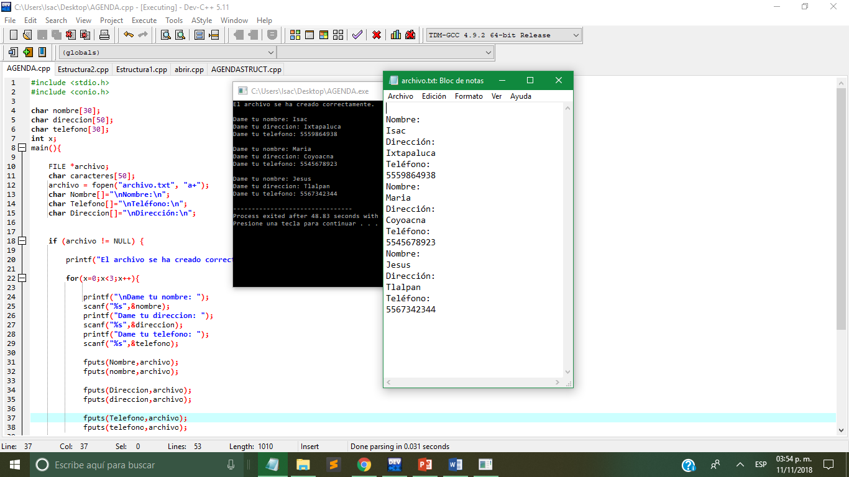

PROBLEMA 2. Agenda con estructuras

#include <stdio.h>

#include <conio.h>

//Estructura

struct empleados{

char nombre[30];

char direccion[50];

char telefono[30];

};

// Arreglo de estructura

struct empleados datos[5];

int x;

main(){

FILE *archivo;

archivo = fopen("archivo.txt", "a+");

char Nombre[]="\nNombre:\n";

char Telefono[]="\nTeléfono:\n";

char Direccion[]="\nDirección:\n";

if (archivo != NULL) {

printf("El archivo se ha creado correctamente.\n");

for (x=0;x<2;x++)

{

printf("Ingresa Nombres: ");

scanf("%s",&datos[x].nombre);

printf("Ingresa Direcci%cn: ",162);

scanf("%s",&datos[x].direccion);

printf("Ingresa el n%cmero telefonico: ",163);

scanf("%s", &datos[x].telefono);

fputs(Nombre,archivo);

fputs(datos[x].nombre,archivo);

fputs(Direccion,archivo);

fputs(datos[x].direccion,archivo);

fputs(Telefono,archivo);

fputs(datos[x].telefono,archivo);

}

fclose(archivo);

} else {

printf("Error al abrir el archivo.\n");

printf("El archivo no existe o no se tienen permisos de lectura.\n");

}

getch();

return 0;

}

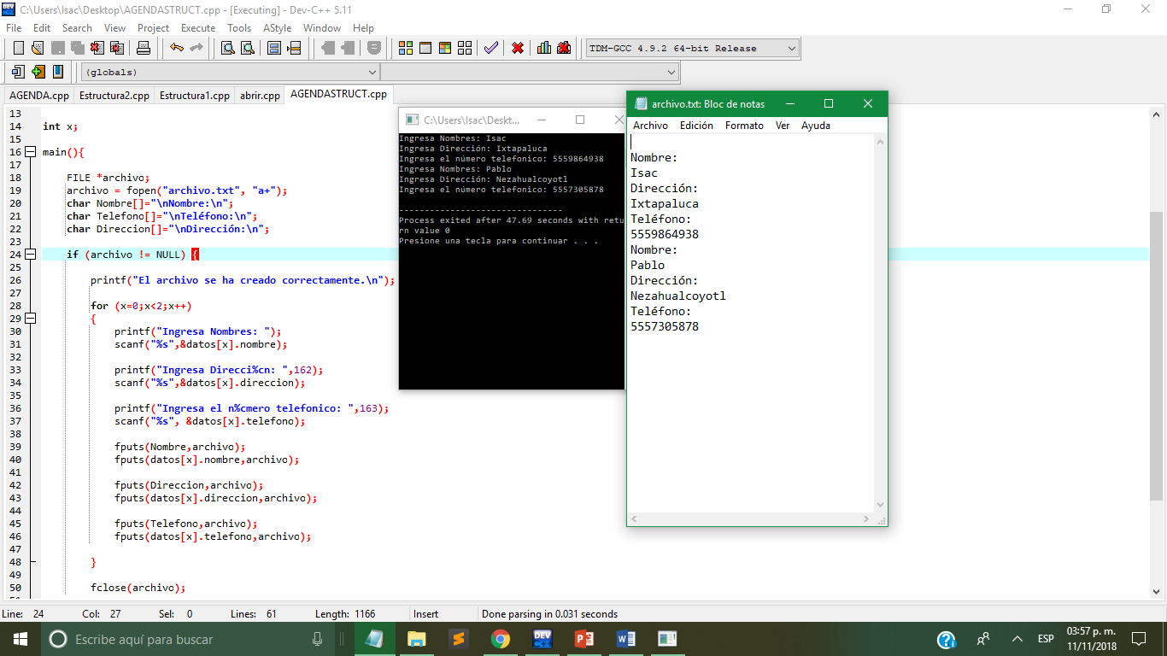

CONCLUSIÓN:

Esta fue la última práctica de este curso enfocado principalmente al aprendizaje de lenguaje C, pero estoy seguro de que falta todavía mucho por aprender sobre este mismo lenguaje y de todos los demás. Como lo han dicho personas importantes del mundo tecnológico, saber programar te da un concepto diferente del mundo que te rodea, podemos imaginar cosas que no existen y llevarlas a cabo gracias a la programación y considero que es una herramienta fundamental para cualquier ingeniero independientemente que sea de computación o no.

En la práctica se trató un tema muy importante y útil como lo es el manejo de archivos, básicamente todo lo que se genera con una computadora son archivos de datos y tener la posibilidad de manejarlos mediante la programación representa una mejora en los procesos de administración de estos, un claro ejemplo es lo que mediante mysql podemos hacer, procesar grandes cantidades de datos que se encuentran precisamente en archivos y de eso obtener análisis, búsquedas especializadas o cualquier otra cosa que queramos obtener del archivo, pero no solamente se pueden hacer consultas de un archivo, también podemos generarlos mediante programación y llenarlos de información, esto fue precisamente la actividad para esta práctica, crear un programa que me solicitara datos de varios empleados y que los fuera almacenando en un archivo para posteriormente hacer su consulta, realmente es sencillo, lenguaje C nos brinda las funciones que lo hacen y lo único que nos queda a nosotros es saberlas implementar y ocupar todo lo que ya sabemos de solicitud de datos, su almacenamiento y el trabajar con arreglos de tipo carácter. Fue una práctica interesante, no complicada pero que nos sirve como punto de partida para nuestro proyecto de hacer un programa de una agenda electrónica, será un reto sobre todo por la parte de eliminar contactos, pero muy entretenido.